视频解析P112〜P113：https://www.bilibili.com/video/BV1LZ4y1k7ma?p=112

文字解析：下方

属性
设有员工实体Emp（员工号, 姓名, 性别, 年龄, 出生年月, 联系方式, 部门号），其中“联系方式”要求记录该员工的手机号码和办公室电话，部门号要求参照另一部门实体Dept的主码“部门号”。Emp实体中存在派生属性和多值属性： （54） ；对属性部门号应该进行 （55） 约束；可以通过命令 （56） 修改表中的数据。（2009年下半年）
（54） A. 年龄和出生年月 B. 年龄和联系方式
C. 出生年月和联系方式 D. 出生年月和年龄
（55） A. 非空主键 B. 主键 C. 外键 D. 候选键
（56） A. INSERT B. DELETE C. UPDATE D. MODIFY
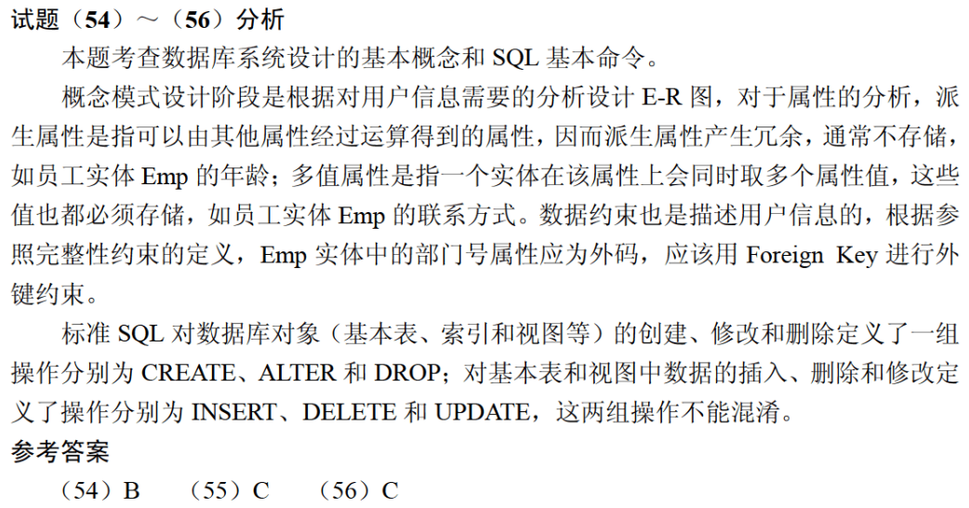

设有学生实体Students（学号, 姓名, 性别, 年龄, 家庭住址, 家庭成员, 关系, 联系电话），其中“家庭住址”记录了邮编、省、市、街道信息；“家庭成员, 关系, 联系电话”分别记录了学生亲属的姓名、与学生的关系以及联系电话。
学生实体Students中的“家庭住址”是一个 （52） 属性；为使数据库模式设计更合理，对于关系模式Students （53） 。（2010年下半年）
（52） A. 简单 B. 多值 C. 复合 D. 派生
（53） A. 可以不作任何处理，因为该关系模式达到了3NF
B. 只允许记录一个亲属的姓名、与学生的关系以及联系电话的信息
C. 需要对关系模式Students增加若干组家庭成员、关系及联系电话字段
D. 应该将家庭成员、关系及联系电话加上学生号，设计成为一个独立的实体
